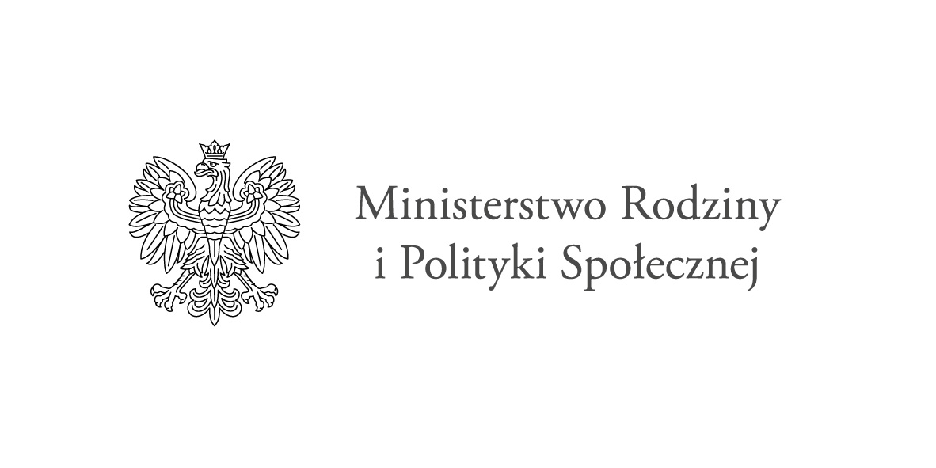

Karta oceny stanu dziecka/osoby niepełnosprawnej wg zmodyfikowanej skali FIM
Imię i nazwisko ......................................................................................................
Adres zamieszkania ................................................................................................
PESEL ................................................

Czynność | Stopień samodzielności | Wynik
Samoobsługa | Spożywanie posiłków
 | Dbałość o wygląd zewnętrzny
 | Kąpiel
 | Ubieranie górnej części ciała
 | Ubieranie dolnej części ciała
 | Toaleta
Kontrola zwieraczy | Oddawanie moczu
 | Oddawanie stolca
Mobilność | Przechodzenie z łóżka na krzesło lub wózek inwalidzki
 | Siadanie na muszli klozetowej
 | Wchodzenie pod prysznic lub do wanny
Lokomocja | Chodzenie lub jazda na wózku inwalidzkim
 | Schody
Komunikacja | Zrozumienie
 | Wypowiadanie się
Świadomość społeczna | Kontakty międzyludzkie
 | Rozwiązywanie problemów
 | Pamięć
SUMA
Maksymalny wynik to 126 punktów, a minimalny to 18.

………………………………………………….
(Miejscowość, data, podpis osoby wypełniającej Kartę)

Pomiar Niezależności Funkcjonalnej (FIM – The Functional Independence Measure) - pozwala na ocenę sprawności funkcjonalnej w zakresie samoobsługi, kontroli zwieraczy, mobilności, niezależności w zakresie lokomocji, komunikacji i świadomości społecznej.
Za każdą czynność podlegającą ocenie dziecko/osoba niepełnosprawna może otrzymać od 1 do 7 punktów:
• 7 punktów – pełna niezależność dziecka/osoby niepełnosprawnej (analizowaną czynność dziecko/osoba niepełnosprawna wykonuje bezpiecznie i szybko);
• 6 punktów – umiarkowana niezależność dziecka/osoby niepełnosprawnej (wykorzystywane są urządzenia pomocnicze);
• 5 punktów – umiarkowana niezależność dziecka/osoby niepełnosprawnej (konieczny jest nadzór lub asekuracja podczas wykonywania czynności);
• 4 punkty – potrzebna minimalna pomoc (dziecko/osoba niepełnosprawna wykonuje samodzielnie więcej niż 75% czynności);
• 3 punkty – potrzebna umiarkowana pomoc (dziecko/osoba niepełnosprawna wykonuje samodzielnie od 50
do 74% czynności);
• 2 punkty – potrzebna maksymalna pomoc (dziecko/osoba niepełnosprawna wykonuje samodzielnie od 25
do 50% czynności);
• 1 punkt – całkowita zależność (dziecko/osoba niepełnosprawna wykonuje samodzielnie mniej niż 25% czynności).

Program „Opieka wytchnieniowa” edycja 2020 realizowany w ramach Funduszu Solidarnościowego

